
毕业设计(论文)
( 2013届 )

论文题目 文具类购物精选APP的设计与实现

Design and Implementation of the APP Stationery Shopping Guide

学 生 姓 名： 曾帆玲 学 号： 130708138
二级学院名称： 新媒体学院 专 业： 网络工程
指 导 教 师： 赵志刚 职 称： 讲师 .

郑 重 声 明

我谨在此郑重声明：本人所写的毕业论文《文具类购物精选APP的设计与实现》均系本人独立完成，没有抄袭行为，凡涉及其他作者的观点和材料，均作了注释，若有不实，后果由本人承担。

承诺人（签名）：
年 月 日
文具类购物精选APP的设计与实现

摘要: 购物精选指南型APP主要是一种基于网上购物平台京东，淘宝等电子商务产业，为用户提供经过精心挑选过的优质商品的第三方商业型APP。随着电子商务的不断发展，各种渠道各种平台的商品越来越多，导致市场上商品质量良莠不齐，消费者对网上的虚假商品难以判断，因而越来越多的导购型APP出现在市场上，他们以不同的方向切入用户群，以自己的独特差异性赢得各自的目标用户，获取可观的经济效益。购物指南型一般分为采集、优化、发布三步，即从网上购物平台挑选优质商品，再以一种更加直观简洁的“包装”发布到应用程序平台上，供用户浏览挑选，以帮助用户挑选到精致性价比高的商品，改善购物体验。
本篇文章主要阐述了购物精选指南型APP从设计到开发的整个过程。包括APP的研发背景到需求分析，再到具体的开发技术实现，具体模块功能，测试期间遇到的问题分析，调试问题等。
关键词：购物精选；电子商务；导购；网络营销
Design and Implementation of APP Design for Stationery
Abstract: Shopping Guide APP is mainly based on an online shopping platform Jingdong, Taobao and other e-commerce industry, to provide users with carefully selected high-quality merchandise third-party commercial APP. With the continuous development of e-commerce, various channels of various platforms more and more goods, resulting in the quality of goods on the market varies greatly, consumers are difficult to judge the virtual goods online, so more and more shopping guide APP appear in the market , They are in different directions into the user base, with their own unique differences to win their target users, access to considerable economic benefits. Shopping guide type is generally divided into collection, optimization, release three steps, that is, from the online shopping platform to select high-quality goods, and then in a more intuitive and simple "packaging" published to the application platform for users to select the selection to help users pick To the exquisite cost-effective goods, improve the shopping experience.
五号Times New Roman，各关键词之间逗号分开，逗号后加一空格。
This article focuses on the whole process of designing a selection guide from design to development. Including the development of APP background to the needs of analysis, and then to the specific development of technology to achieve the specific function of the module, during the test encountered problems, debugging problems.
Keywords: Shopping selection; e-commerce; shopping guide; network marketing

目 录
1 绪论 6
1.1 选题背景与意义 6
2 相关技术简介 7
2.1 HTML5技术 7
2.2 JavaScript简介 7
2.3 Microsoft SQL Server 简介 8
4.3 数据库模块设计 11
4.4 后台管理系统 12
致谢 14
参考文献 15
附 录 16

（页边距上、下、左、右均为2.5厘米）

1 绪论

1.1 选题背景与意义
随着移动互联网的高速发展，人们的生活逐渐变得网络化，改变着我们的衣食住行，生活因此变得智能化，衣食住行各个领域都发生着改变。洗衣有O2O上门服务，住房也可通过平台租住，吃饭有O2O平台外送上门，行也因为有了滴滴打车，共享单车变得更加便利方便。几乎人人都拥有智能手机，人人都利用它改变着生活方式。而起步较早影响重大的电子商务也以一种更加便利的方式出现再人们的生活——手机购物。
目前，移动应用APP已经成为人们生活的必不可少的组成部分，在这些应用之中，网上购物类APP更是成为每个人手机上的必备应用，其中包括淘宝，京东等等。中国产业信息网显示2016年截至到6月，我国网络用户规模达到4.48亿，较2015年底增加3448万，增长率为8.3%，其中，我国手机网络购物用户规模达到4.01亿，增长率为18.0%，手机网络购物的使用比例由54.8%提升至61.0%^{[1]}。由此可见电子商务在社会所处的地位。但也是随着电子商务的不断发展，导致网上购物平台上出现了许多假冒伪劣商品，扰乱了市场的公平公正性，破坏了电子商务的有序发展。
购物精选APP虽然无法从根本上解决电子商务假冒伪劣产品扎堆的现象，但是至少可以为消费者提供一个优质的，值得信赖的平台，让用户有更好的购物体验。从商户角度考虑，一个被用户信任的平台可以帮助他们获取用户的信任，从而提高产品销量。
目前市场上购物精选APP以不同的方向切入市场。以“礼物说”为例，礼物说是一款主打礼物和全球好货的购物精选类电商APP。礼物说以导购和自营两种商业模式切入市场，按照送礼对象分为：送男友，送闺蜜，送同事，送长辈等模块。礼物说运营模式为：首先，在淘宝平台上挑选出高质量商品，再将其进行分类，然后编辑同类型商品以购物指南帖的形式将它发布在平台上，为用户挑选出淘宝上更多优质商品。根据数据显示2015年4月礼物说获得B轮3000万融资，同年9月，礼物说用户突破1500万，年销售额近10亿人名币。由此可见，导购类移动应用正在飞速发展中，导购类应用会在未来占有越来越重要的市场地位。
然而虽然数字化与网络化深入人们生活，但还是有大量的人保持着手写的习惯。从2014年起，盛行于日本的“手帐文化”开始蔓延至中国。2015年10月，上海举办了一场手账交流会，接待了 3000多位访客。在中国，如今有将近20万的手账使用者，用户数量庞大。加上文具类产品本就在学生、职场人士中需求巨大，因而一个好的文具售卖平台是具有一定的市场需求的。

1.2 论文研究的主要内容
论文研究的主要内容是以HTML技术为基础的文具购物精选类WebApp。使用 HTML5和CSS技术做UI布局，搭建移动应用的基本界面，Java Script框架来部署应用的主要框架；数据库采用SQL来存储商品信息，用户信息，收藏纪录等；以及建立后台管理系统（暂不实现此部分内容）。用这些技术来实现从三方平台上挑选优质商品，再对商品进行再分类，整理上传指南帖以及商品信息，用户挑选商品，在利用链接跳转，帮助用户去三方平台（淘宝）购买的全过程。

2 相关技术简介

2.1 HTML5技术
HTML5是用于取代1999年所制定的HTML 4.01和XHTML 1.0 标准的HTML标准版本^{[2]}。HTML5有两大特点：第一，强化了 Web 网页的表现性能。第二，追加了本地数据库等 Web 应用的功能。广义论及HTML5时，实际指的是包括HTML、CSS和java script在内的一套技术组合。它希望能够减少浏览器对于需要插件的丰富性网络应用服务，如Adobe Flash、Microsoft Silverlight，与Oracle JavaFX的需求，并且提供更多能有效增强网络应用的标准集^{[3]}。
HTML5具有语义特性、本地存储特性、设备连接性、设备兼容性、CSS3等特性。其中本地存储特性让基于HTML5开发的Web App拥有更短的启动时间，更快的联网速度，以及本地的存储功能。CSS3特性帮助我们更好地做布局，为开发者提供了开放字体，让界面布局更加方便、灵活。在设备兼容性上，HTML5为开发者们提供了许多功能上的优化选择，使开发者可以轻松地使用设备上的一些原生功能。HTML5提供了前所未有的数据与应用接入开放接口。使外部应用可以直接与浏览器内部的数据直接相连。
此外HTML5还具有身为W3C^{[4]}网络规则标准技术

2.2 JavaScript简介
JavaScript是实现 Web App的核心技术，它提供了动态改变网页内容的能力，让网页摆脱了点击后一定要刷新页面才能展示新数据的传统形式，可以在页面不刷新的情况下直 接修改页面上的任意元素，JQuery是一个轻量级的 JavaScript 库，让用户可以更方便地处理 HTML元素和事件，它提供了强大的选择器和良好的封装，在各平台中良好的兼容性也让它在各个Web App项目中被大量使用。
JavaScript一种直译式的脚本语言，是一种动态类型、弱类型、基于原型的语言，内置支持类型。它的解释器被称为JavaScript引擎，为浏览器的一部分，广泛用于客户端的脚本语言，最早是在HTML（标准通用标记语言下的一个应用）网页上使用，用来给HTML网页增加动态功能^{[4]}。

2.3 Microsoft SQL Server 简介
SQL Server 是Microsoft 公司推出的关系型数据库管理系统。具有使用方便可伸缩性好与相关软件集成程度高等优点。Microsoft SQL Server是一个全面的数据库平台。Microsoft SQL Server数据库引擎为关系型数据和结构化数据提供了更安全可靠的存储功能，帮助开发者构建和管理具有高可用和高性能的数据应用程序。
Microsoft SQL Server 数据引擎是数据管理解决方案的核心。
3 APP产品分析
３.1 产品目标
做一个购物精选指南型APP，最重要的是能够为用户提供优质有用性价比高的商品，让用户快速挑选到自己需要的商品，因此用户体验是至关重要的。为了实现良好的用户体验，产品不但本身需要有流畅的使用流程逻辑，还需要产品有足够丰富的内容。
- 实现良好的用户体验：
良好的用户体验包括用户操作的时候符合用户的操作习惯，用户使用逻辑清晰，用户只需要进行简单了登录，挑选，就能跳转至三方软件直接购买；良好舒服的界面设计也能提高用户的用户体验。
- 实现方便的后台管理系统：
方便的后台管理系统帮助运营人员对商品进行上传，由于运营人员通常以小组的多人模式使用，为了方便更好的管理，我们设置管理员信息模块，运营人员需要密码账号才能登陆后台管理系统。运营人员需要后台管理系统提供最简单的使用模式，商品、指南贴子上传、修改、删除等操作。
３.2 应用程序分析
购物精选APP需要实现的主要体系为：首先由运营人员从三方电商平台上挑选出优质商品；然后对这些商品进行二次分类，编辑成精选购物指南贴的形式上传到移动应用程序上；用户在应用程序中可进行挑选、收藏等功能，可通过按钮直接跳转至三方平台上购买；最后有后台系统对用户行为进行整理，形成数据文档。
APP将以WebApp的形式进行开发。页面布局上会采用HTML5、CSS技术进行移动页面的布局；采用JavaScript框架对移动应用进行功能分配。最后在利用iOS开发技术嫁接到iOS系统中，后台主要采用Microsoft SQL Server作为数据库。
主要用到的编译工具为Sublime Text3。Sublime Text3具有超快的反应速度、非常轻量、且代码高亮、语法提示、自动匹配等功能，不仅如此，还有丰富强大的插件可供选择。采用这款编译工具不但可以解决本人电脑配置不高的问题，而且还大大提高了开发效率。

4 APP产品设计
4.1 产品设计
4.1.1 产品功能设计
文具类购物精选APP功能包括精选购物指南文章、商品分类、用户分享圈子、用户商品收藏、用户个人中心管理等模块：
产品功能流程图如图4-1：
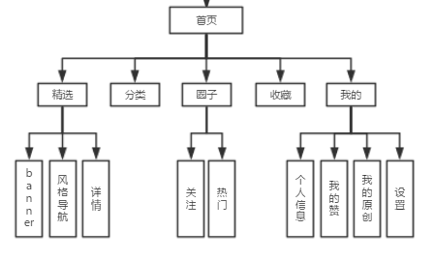
图4-1产品功能模块图

4.2 用户使用逻辑流程图
4.2.1 用户购买商品流程图
用户打开APP，判断有无账号，若已有账号，则输入账户、密码，登录APP（初次使用）；若没有账户，则需要注册账号，输入手机号码，密码，确认密码，注册成功后直接跳转到APP首页。首页可浏览商品精选指南贴，选中商品，查看商品详情，选择立即到淘宝购买，或者加入收藏。用户购买需要跳转至三方平台淘宝上购买，购买过程中，提供返回至应用程序标签按钮。
主要流程如图４-２：
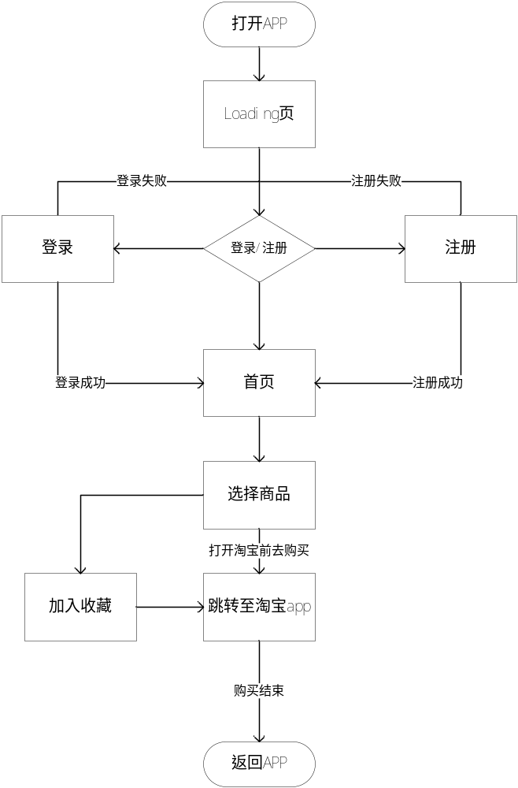
图4-２用户购买流程图

4.2.2 用户“圈子”使用流程图
用户进入APP后，进入“圈子”模块，可以浏览关注人的圈子状态，进行点赞和评论等互动；点击发布进入发布圈子页面，可打开相册，输入文字，发表状态。
具体流程如图4-３：
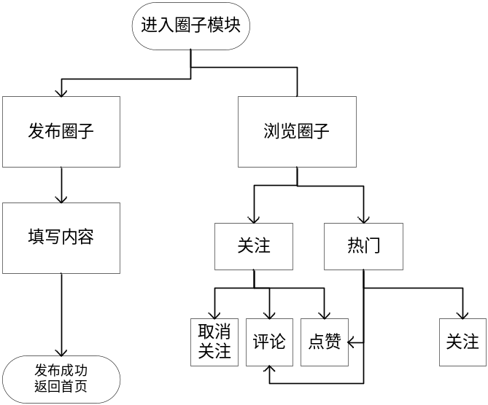
图4-３用户圈子使用流程图

4.3 数据库模块设计
作为一个商业型的应用程序，需要有许多的数据库。其中包括商品信息、管理员信息、用户信息等等；这些数据库可以帮助开发者管理商品，收集用户信息，从而通过数据分析来了解用户喜好，从而更好地做好应用。
（1）商品信息数据管理图：
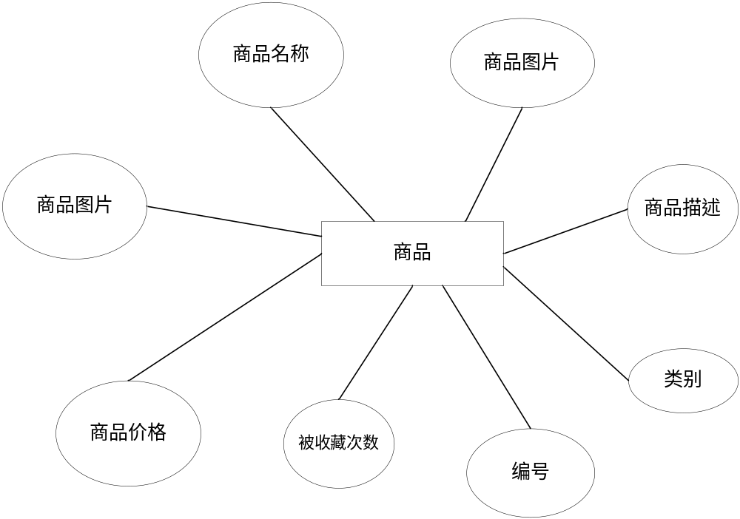
图4-４商品信息数据管理图
- 用户数据管理图：
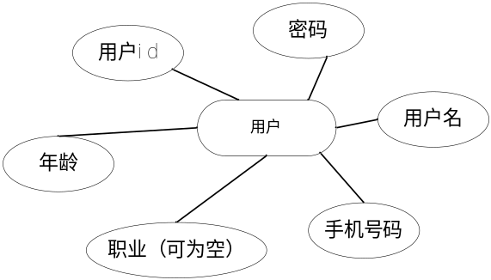
图4-５用户数据管理图

4.4 后台管理系统
由于应用程序为购物指南型应用，因此有着大量的购物精选文章，我们需要一个后台管理系统，来方便运营人员对产品进行管理。后台管理系统主要包括对商品的分类、上新、删除一类的管理；对管理员的管理；对指南贴的增、删、改、查等一系列功能。
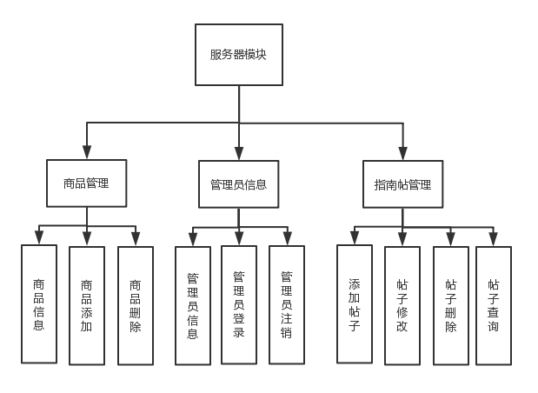
图4-６后台管理系统模块图

致谢
三号黑体居中，上下各空一行

正文内容
致谢内容格式同正文

参考文献
同论文正文格式
[1]张华.液晶电话技术原理[M].浙江：浙江科学出版社，2007：155-160.
三号黑体居中，1.5倍行距，段落前后各空半行
[2]张华,李华.计算机通信原理[M].第二版.浙江：浙江科学出版社，2009：155-160.
[2]Eissen H N. An introduction to molecular and cellular principles of the immune esponse[M]. 5thed.New York：Harper and Row，1974：40-44.
[3]李薰. 十年来中国冶金科学技术的发展[J]. 金属学报，1964,30(3)：442-444.
[4]
[5]
按论文中参考文献出现的次序，用中括号的数字连续编号，五号宋体，左缩进二个字，悬挂缩进1.5字符，单倍行距。
[6]
[7]
[8]

参考文献书写格式:
(1)书籍： [序号]著者．书名[M]．版次(第一版应省略)．出版地：出版者，出版年份：起止页码．
(2)期刊： [序号]作者．题名[J]．期刊名称，出版年份，卷号（期号）：起止页码．
(3)论文集： [序号]著者．题名[C]．编者．论文集名．出版地：出版者，出版年份：起止页码．
(4)学位论文：[序号]作者．题名[D]．保存地：保存单位，年份．
(5)专利文献：[序号]专利所有者．专利题名[P]．专利国别：专利号，发布日期．
(6)国际国家标准：[序号]标准代号，标准名称[S]．出版地：出版者，出版年份．
(7)电子文献：[序号]作者．电子文献题名[EB/OL]．电子文献的出版或可获得地址，发表更新日期/引用日期（任选）．

附 录
如果有附录附加在此，没有就删除上面的“附录”两字。

